
西鶴間小学校「夏みつけ」チャレンジ
あなたがみつけた「今年の夏」はどんな夏か、きろくしてみよう。
わたし・ぼくの「夏みつけ」
絵をかくか、写真をはろう

日にち 月 日（ ） ばしょ

せつめいの文

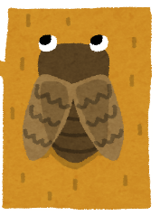
年 組 なまえ

